Техническое задание
«Складской учёт»
Версия 8

Введение
Документ содержит техническое задание на разработку настольного приложения «Складской учёт» в среде Windows Forms (.NET). Задание оформлено по принципу «одна user story — один раздел». Каждый раздел содержит шесть обязательных пунктов: формулировку user story, перечень пользователей, места внесения изменений, разбиение на задачи разработчика, диаграмму последовательности и подробное техническое описание каждой задачи.

Роли пользователей
- Кладовщик — отвечает за операционную работу: приём товара, контроль сроков на полках, физическое списание.
- Администратор (Владелец/Бухгалтер) — отвечает за контроль прибыли, настройку валют, аналитику и экспорт данных.

Используемые технологии
- Платформа: .NET (C#), Windows Forms.
- База данных: SQLite / PostgreSQL (на выбор команды), доступ через ADO.NET / Entity Framework Core.
- Сторонние API: ЦБ РФ (https://www.cbr-xml-daily.ru/) для получения курсов валют.
- Экспорт отчётов: Excel (через ClosedXML или EPPlus).
- Импорт поставок: CSV, Excel (.xlsx).

Содержание (User Stories)
US1. Ручной ввод поставки
US2. Импорт поставок из файла (CSV / Excel)
US3. Контроль сроков годности и автоматические скидки
US4. Списание просроченных товаров
US5. Управление курсом валют
US6. Аналитика и отчёты
US7. История поставок с поиском
US8. Управление товарами (список и создание)

User Story 1. Ручной ввод поставки
1. User Story
Как кладовщик или администратор, я хочу вручную добавить новую поставку, указав товар, количество, цену закупки и срок годности, чтобы быстро занести разовый приход без подготовки файла.
2. Пользователи
Кладовщик, Администратор
3. Место
Главное меню — плитка «Поставки»
Форма «Новая поставка» (ручной ввод)
Сервис поставок (SupplyService)
Таблица supplies в базе данных
4. Задачи
4.1 Реализовать форму ручного ввода с полями: товар, количество, цена закупки, срок годности, единица измерения, валюта.
4.2 Реализовать валидацию полей (обязательность, числа, корректные даты).
4.3 Реализовать кнопку «Добавить», которая отправляет данные в сервис поставок.
4.4 Реализовать кнопку «Отмена», закрывающую форму без сохранения.
4.5 После успешного добавления показывать сообщение об успехе и очищать форму.
5. Диаграмма последовательности
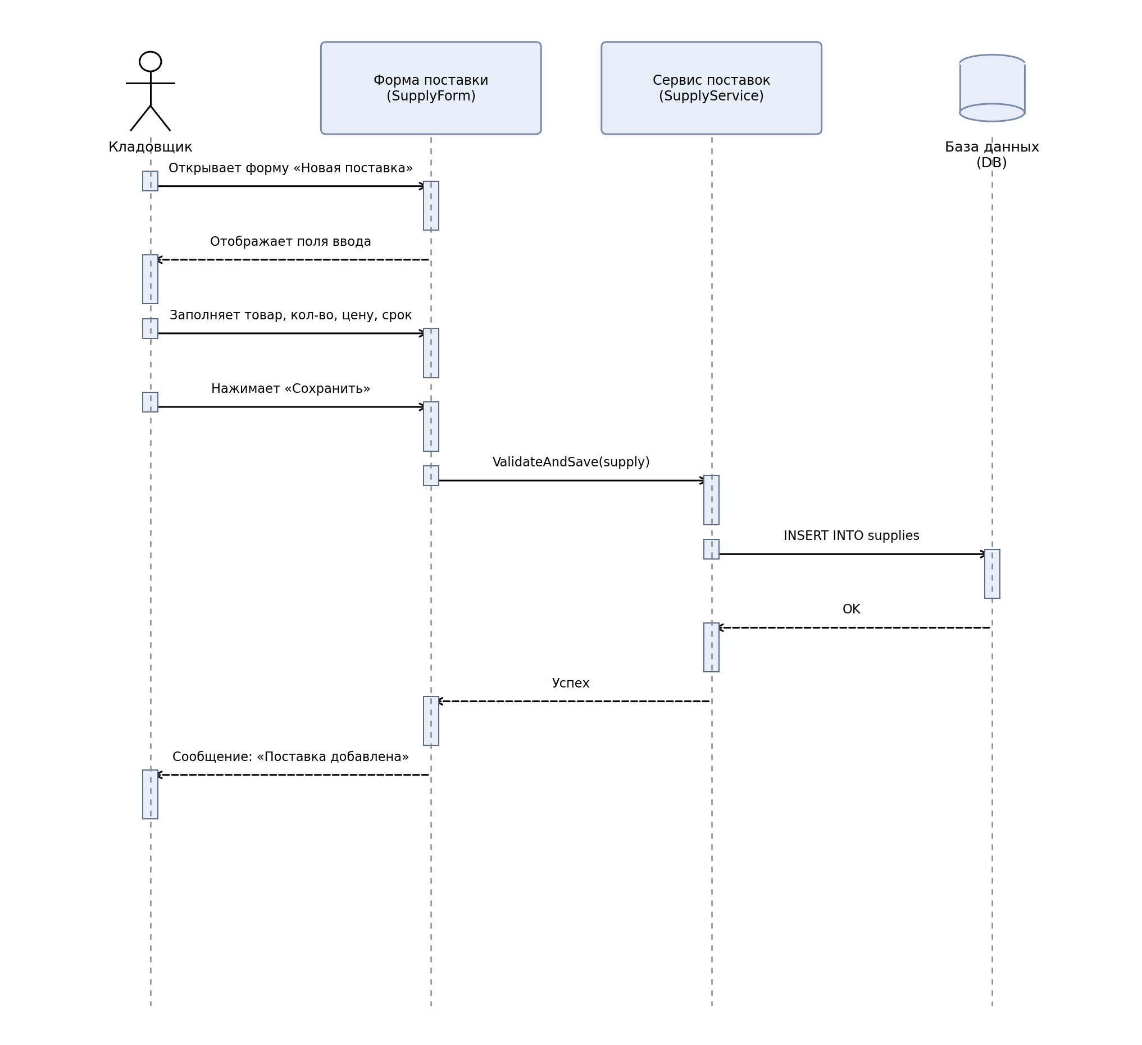
Рис. 1.1 — Диаграмма последовательности «Ручной ввод поставки»
6. Техническое задание
6.1. Форма ручного ввода
Открывается из главного меню. Содержит поля: «Товар», «Количество», «Цена закупки», «Срок годности», «Валюта закупки», «Единица измерения»(см. рис. 1.2). Шапка таблицы с историей в этой форме не предусмотрена.
6.2. Валидация
Все поля обязательны. Количество и цена — положительные числа. Срок годности — дата не раньше даты поставки. При ошибке поле подсвечивается, выводится подсказка, сохранение блокируется.
6.3. Сохранение
Нажатие кнопки «Сохранить» вызывает SupplyService.ValidateAndSave(supply), который записывает данные в таблицу supplies. После успешного INSERT показывается сообщение «Поставка добавлена».
6.4. Отмена
Кнопка «Отмена» закрывает форму без сохранения и возвращает пользователя в главное меню.
6.5. Сообщения об ошибках
В случае некорректного заполнения полей при попытке добавить поставку генерируется соответствующее сообщение messagebox о неудачной попытке.
Макеты интерфейса
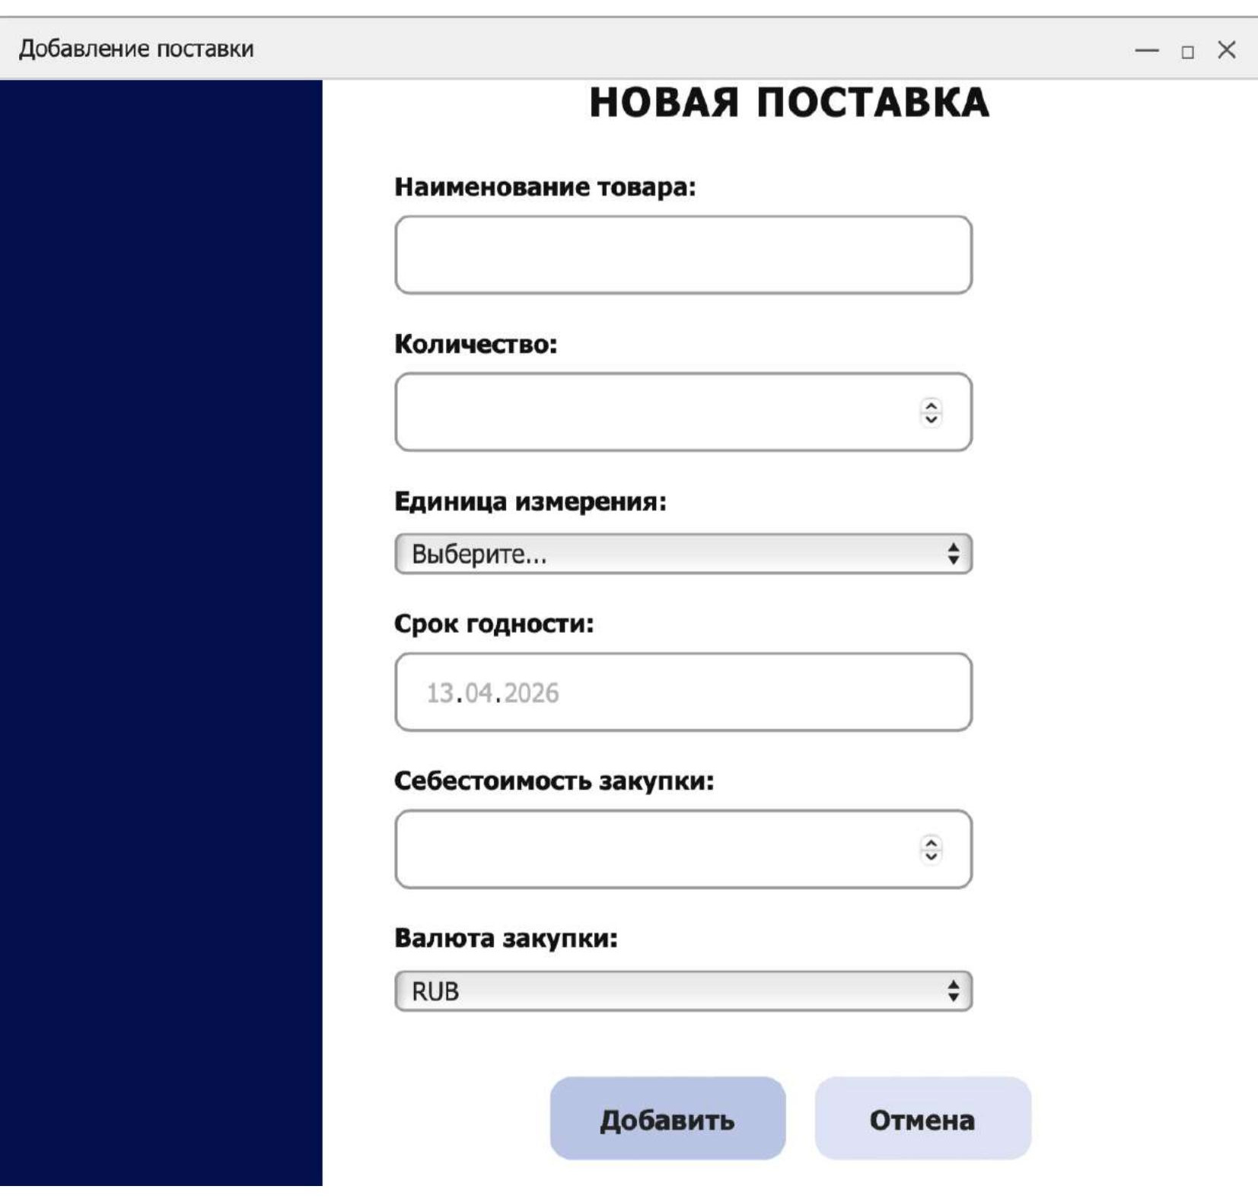
Рис. 1.2 — Форма «Новая поставка» (ручной ввод)

User Story 2. Импорт поставок из файла (CSV / Excel)
1. User Story
Как кладовщик или администратор, я хочу импортировать поставки из файла CSV или Excel одним перетаскиванием в окно, чтобы быстро загрузить большой объём позиций без ручного ввода.
2. Пользователи
Кладовщик, Администратор
3. Место
Главное меню — плитка «Импорт поставок»
Окно с панелью drag-and-drop
Парсер файлов (FileParser)
Сервис поставок (SupplyService)
4. Задачи
4.1 Реализовать окно с одной панелью drag-and-drop (без отдельных кнопок и без шапки).
4.2 Реализовать обработку перетаскивания файла CSV или Excel в панель.
4.3 Реализовать парсер, читающий ожидаемый набор столбцов.
4.4 Реализовать пакетную запись разобранных строк в БД через SupplyService.
4.5 Показывать пользователю итог: сколько строк успешно загружено, сколько отклонено и почему.
5. Диаграмма последовательности
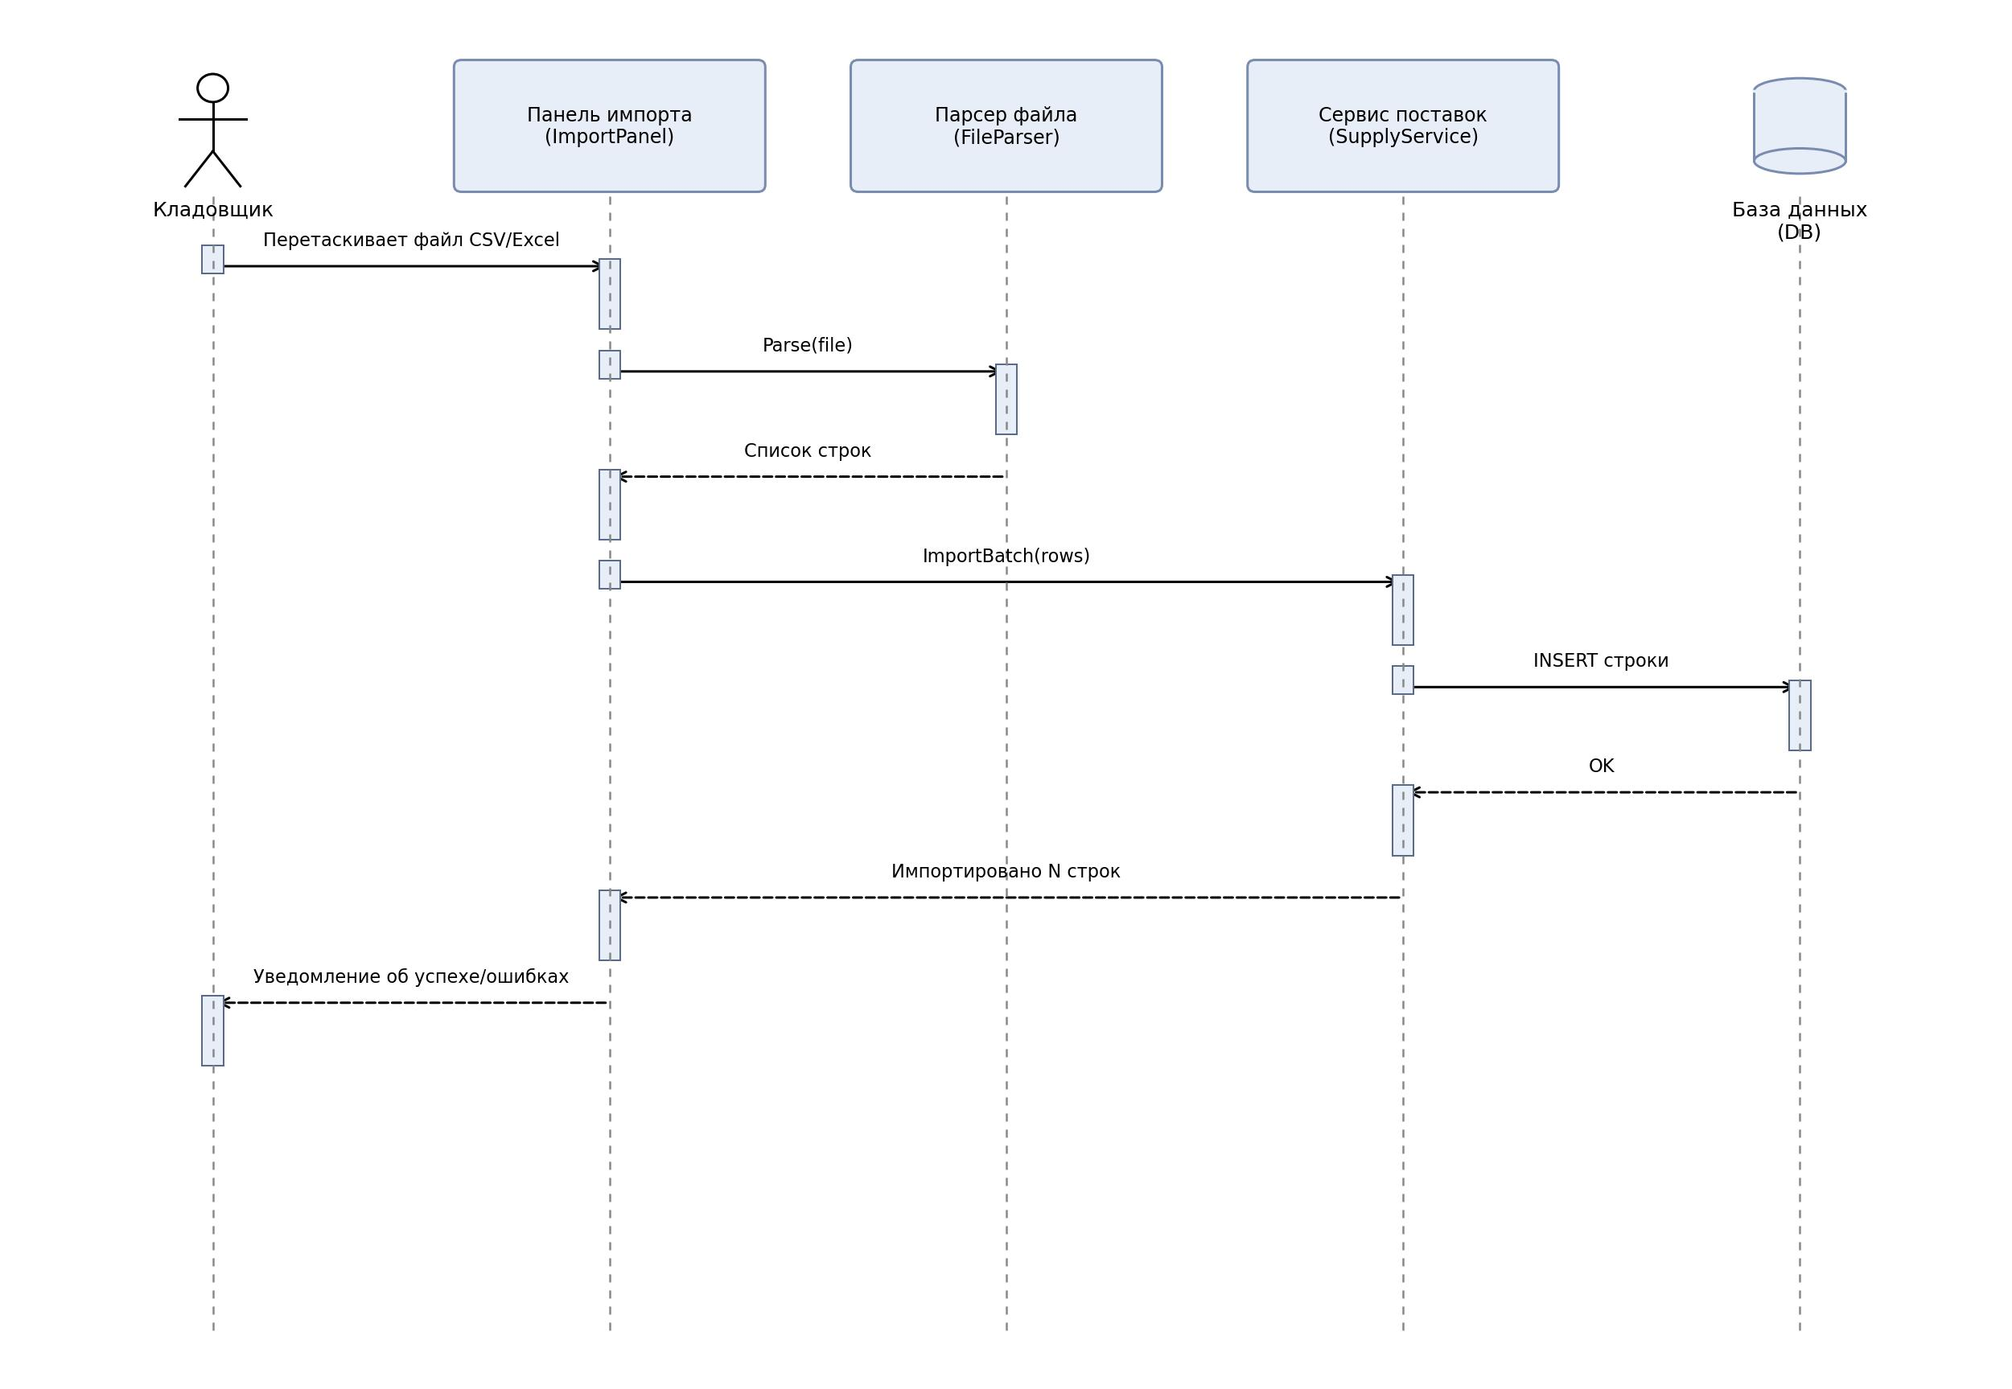
Рис. 2.1 — Диаграмма последовательности «Импорт поставок из файла (CSV / Excel)»
6. Техническое задание
6.1. Панель загрузки
Окно содержит единственную панель с подписью «Перетащите файл сюда» (см. рис. 2.2). Кнопок выбора файла и шапки в окне нет — загрузка выполняется только перетаскиванием файла в панель.
6.2. Поддерживаемые форматы
Принимаются файлы .csv и .xlsx. Файлы других расширений отклоняются с сообщением «Неподдерживаемый формат файла».
6.3. Ожидаемые столбцы
Файл должен содержать столбцы: «Артикул», «Название», «Количество», «Цена закупки», «Срок годности», «Дата поставки». Порядок столбцов должен соответствовать заголовкам — сопоставление выполняется по именам столбцов в первой строке файла.
6.4. Парсинг и запись
Парсер построчно проверяет данные. Корректные строки передаются в SupplyService.ImportBatch(rows) и пакетно записываются в таблицу supplies. Некорректные строки в БД не попадают.
6.5. Итоговое сообщение
После завершения импорта показывается сообщение вида «Импортировано N из M строк. Отклонено: K». При наличии отклонённых строк дополнительно выводится список причин.
Макеты интерфейса
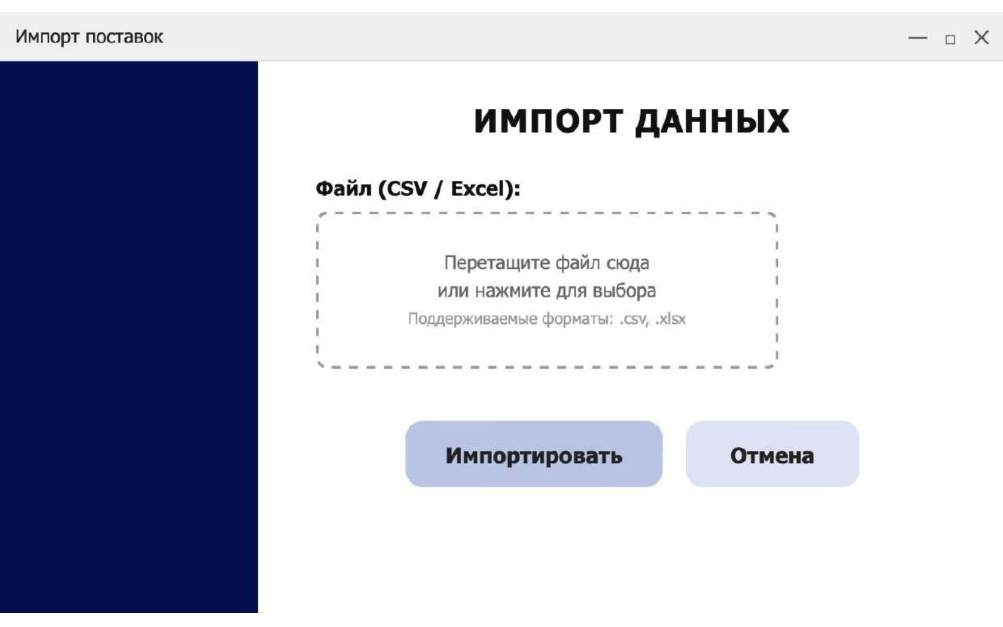
Рис. 2.2 — Окно импорта с панелью drag-and-drop

User Story 3. Контроль сроков годности и автоматические скидки
1. User Story
Как кладовщик или администратор, я хочу видеть таблицу товаров с подсветкой по сроку годности и автоматически рассчитанными скидками, чтобы вовремя реагировать на товары, приближающиеся к окончанию срока.
2. Пользователи
Кладовщик, Администратор
3. Место
Главное меню — плитка «Сроки годности»
Окно «Сроки годности» (ExpiryForm)
Сервис сроков (ExpiryService)
4. Задачи
4.1 Реализовать окно с таблицей товаров, имеющих срок годности.
4.2 Реализовать расчёт оставшихся дней и статуса для каждой строки.
4.3 Реализовать цветовую подсветку статусов (жёлтый — приближение, красный — просрочено).
4.4 Реализовать колонку «Скидка» со значениями: 0%, 30%, 50%.
4.5 Реализовать сортировку и обновление списка по нажатию кнопки.
5. Диаграмма последовательности
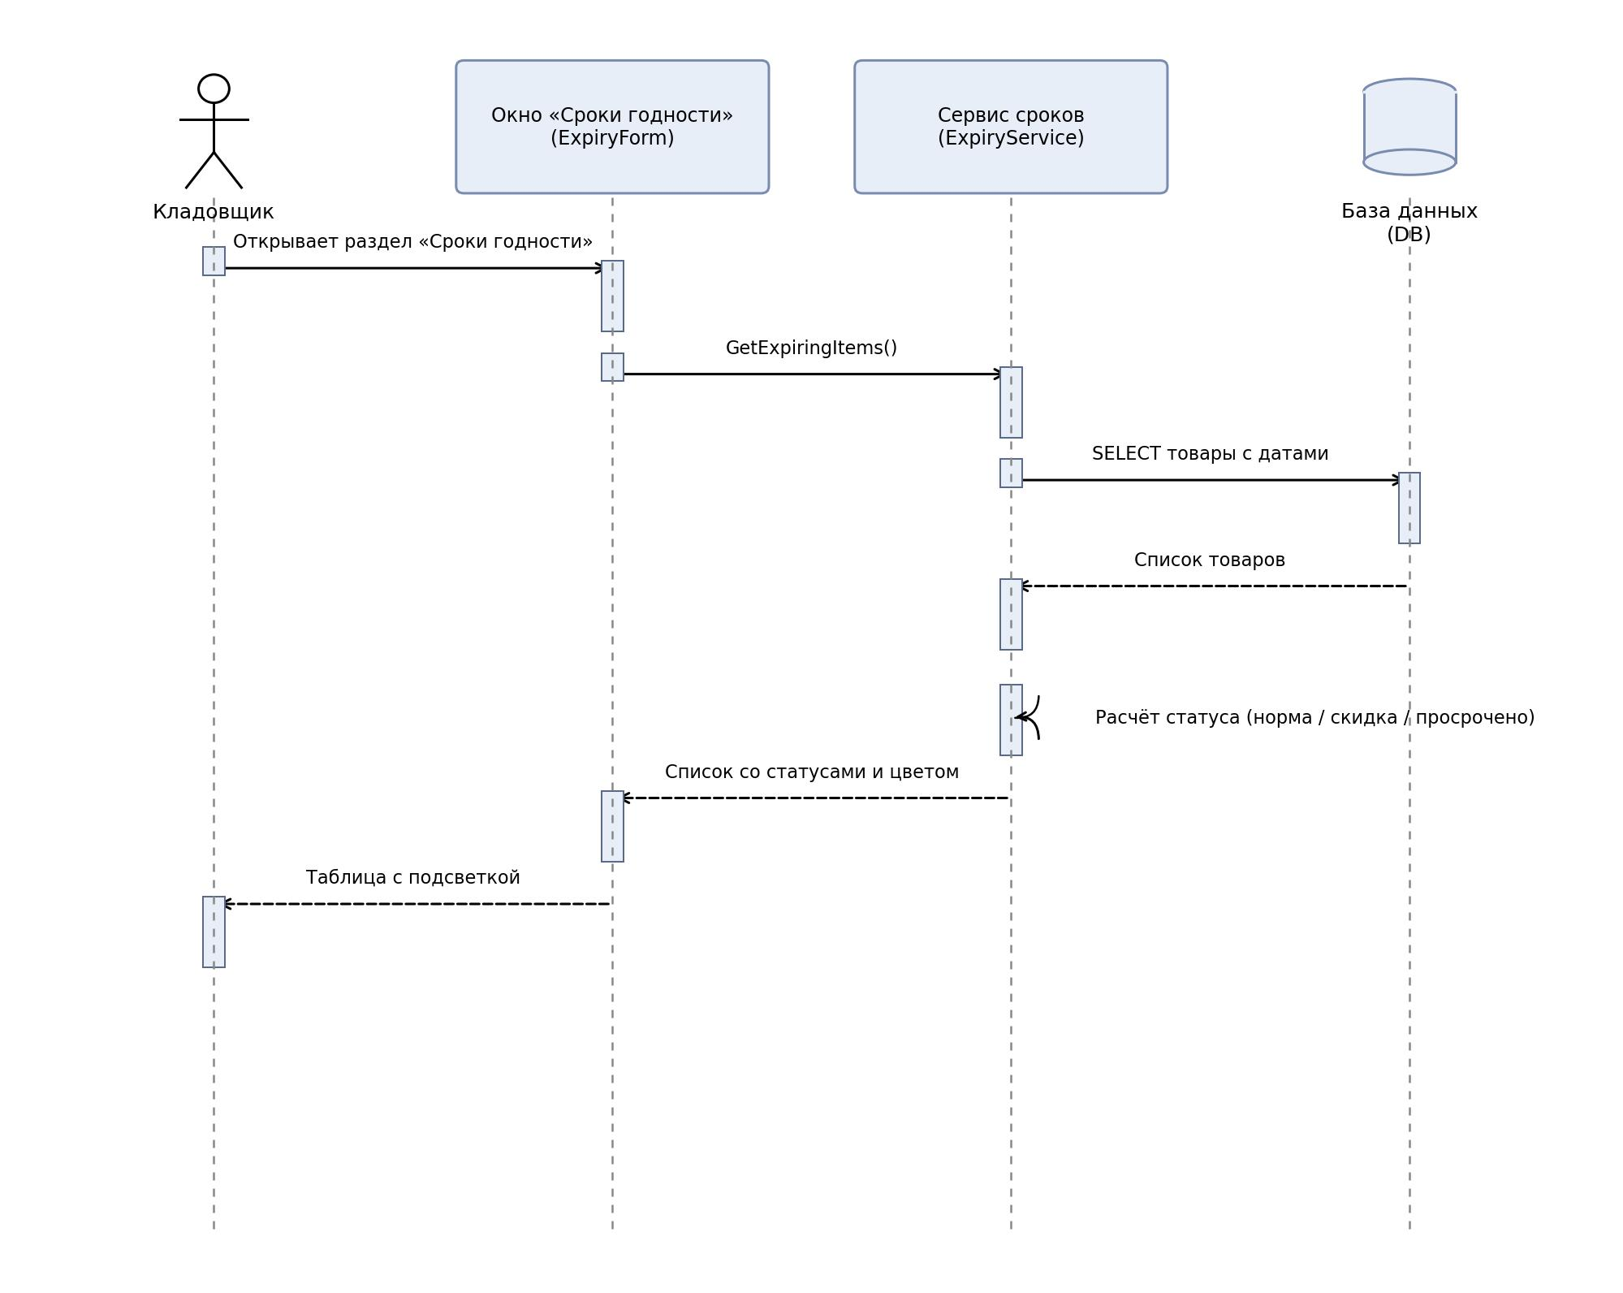
Рис. 3.1 — Диаграмма последовательности «Контроль сроков годности и автоматические скидки»
6. Техническое задание
6.1. Состав таблицы
Колонки таблицы (см. рис. 3.2): «Артикул», «Наименование», «Партия», «Количество», «Срок годности», «Дней до истечения», «Скидка», «Статус».
6.2. Статусы
Допустимые значения статуса: «Норма», «Скидка 30%», «Скидка 50%», «Просрочено». Статус определяется автоматически по полю «Дней до истечения».
6.3. Цветовая подсветка
Жёлтым цветом подсвечиваются строки со статусами «Скидка 30%» и «Скидка 50%». Красным цветом подсвечиваются строки со статусом «Просрочено». Строки со статусом «Норма» не подсвечиваются.
6.4. Скидки
Скидка 30% назначается товарам, у которых до окончания срока осталось от 7 до 14 дней. Скидка 50% — от 1 до 6 дней. Просроченные товары помечаются отдельным статусом и в скидку не включаются.
6.5. Обновление
Список обновляется при открытии окна и при нажатии кнопки «Обновить».
Макеты интерфейса
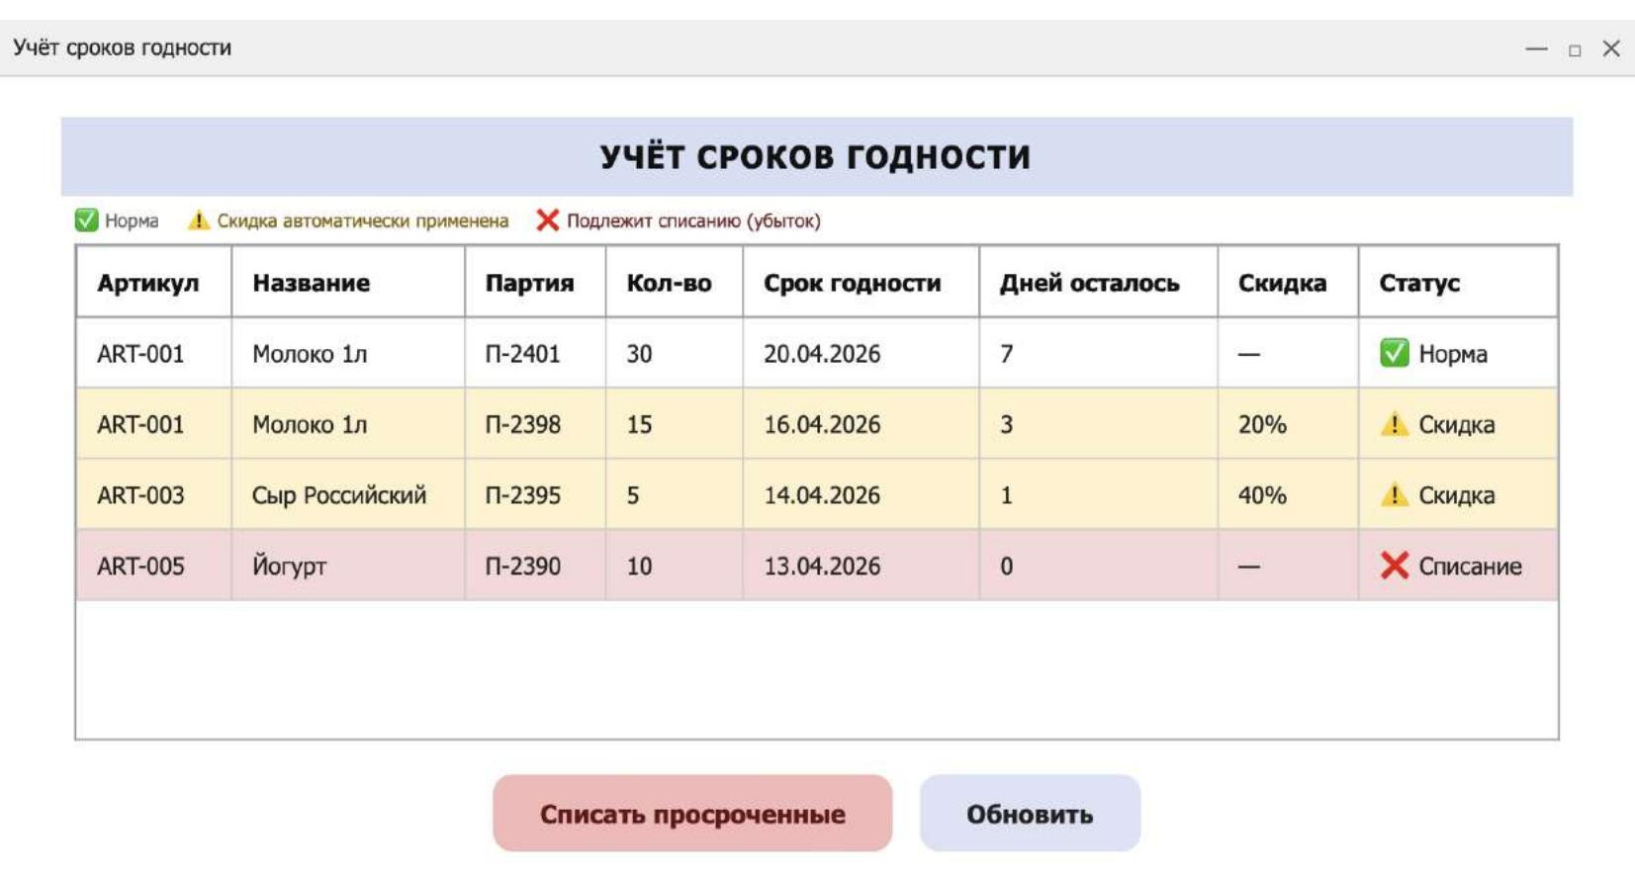
Рис. 3.2 — Окно «Сроки годности» с подсветкой и скидками

User Story 4. Списание просроченных товаров (см 3.2)
1. User Story
Как кладовщик или администратор, я хочу одной кнопкой списать все просроченные товары, чтобы быстро очистить остатки от позиций, которые нельзя продавать.
2. Пользователи
Кладовщик, Администратор
3. Место
Окно «Сроки годности» (ExpiryForm)
Сервис списания (WriteOffService)
4. Задачи
4.1 Добавить в окно «Сроки годности» кнопку «Списать просроченные».
4.2 Реализовать выборку всех позиций со статусом «Просрочено».
4.3 Реализовать обновление статуса этих позиций на «Списано» в БД.
4.4 Реализовать отображение результата: «Списано N позиций».
4.5 Обновлять таблицу после успешного списания.
5. Диаграмма последовательности
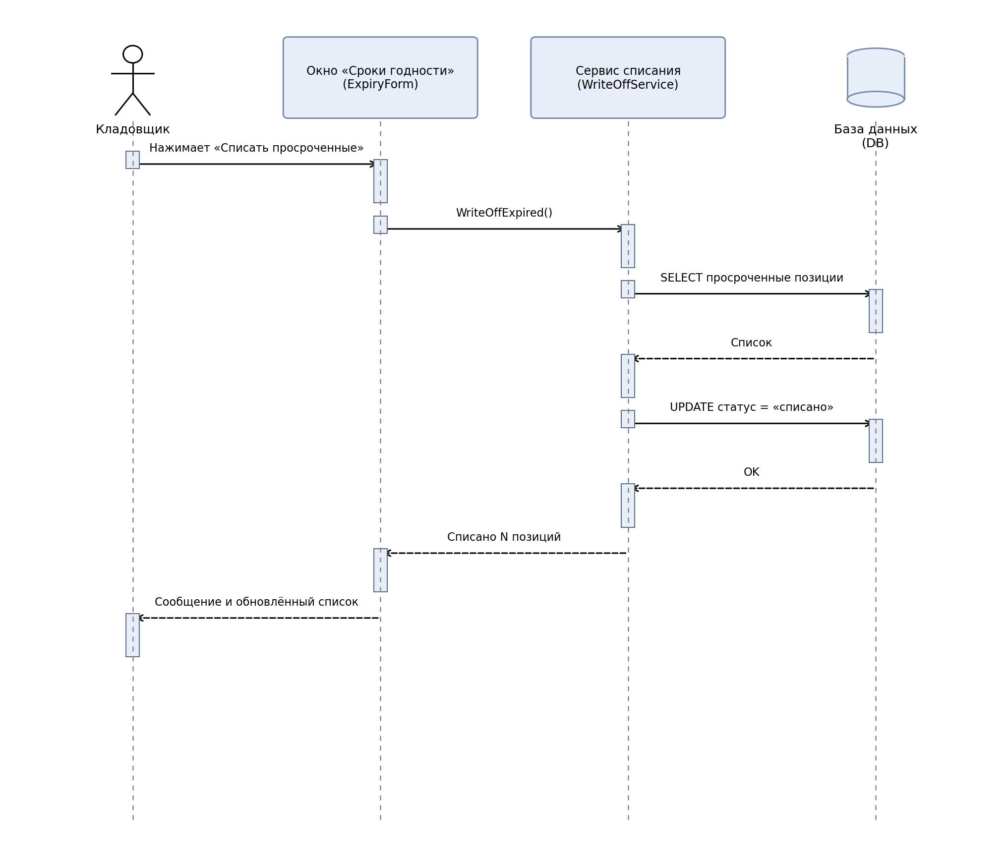
Рис. 4.1 — Диаграмма последовательности «Списание просроченных товаров»
6. Техническое задание
6.1. Триггер списания
Списание выполняется только по нажатию кнопки «Списать просроченные» в окне «Сроки годности». Автоматическое фоновое списание не предусмотрено.
6.2. Логика обработки
Сервис WriteOffService выбирает все позиции со статусом «Просрочено» и обновляет их статус на «Списано». Позиции остаются в истории, но исключаются из активных остатков.
6.3. Подтверждение
Перед выполнением операции пользователю показывается диалог: «Списать все просроченные позиции? Это действие нельзя отменить.»
6.4. Результат
После завершения операции показывается сообщение «Списано N позиций» и таблица перерисовывается.

User Story 5. Управление курсом валют
1. User Story
Как администратор или кладовщик, я хочу обновлять курс валют по нажатию кнопки и видеть актуальные значения, чтобы корректно пересчитывать цены и отчёты.
2. Пользователи
Администратор, Кладовщик
3. Место
Главное меню — плитка «Валюта»
Окно «Валюта» (CurrencyForm)
Сервис курсов (CurrencyService)
Внешний API курсов
4. Задачи
4.1 Реализовать окно «Валюта» с таблицей актуальных курсов.
4.2 Реализовать кнопку «Обновить курс».
4.3 Реализовать обращение к внешнему API при нажатии кнопки.
4.4 Сохранять полученные курсы в БД.
4.5 Отображать дату и время последнего обновления.
5. Диаграмма последовательности
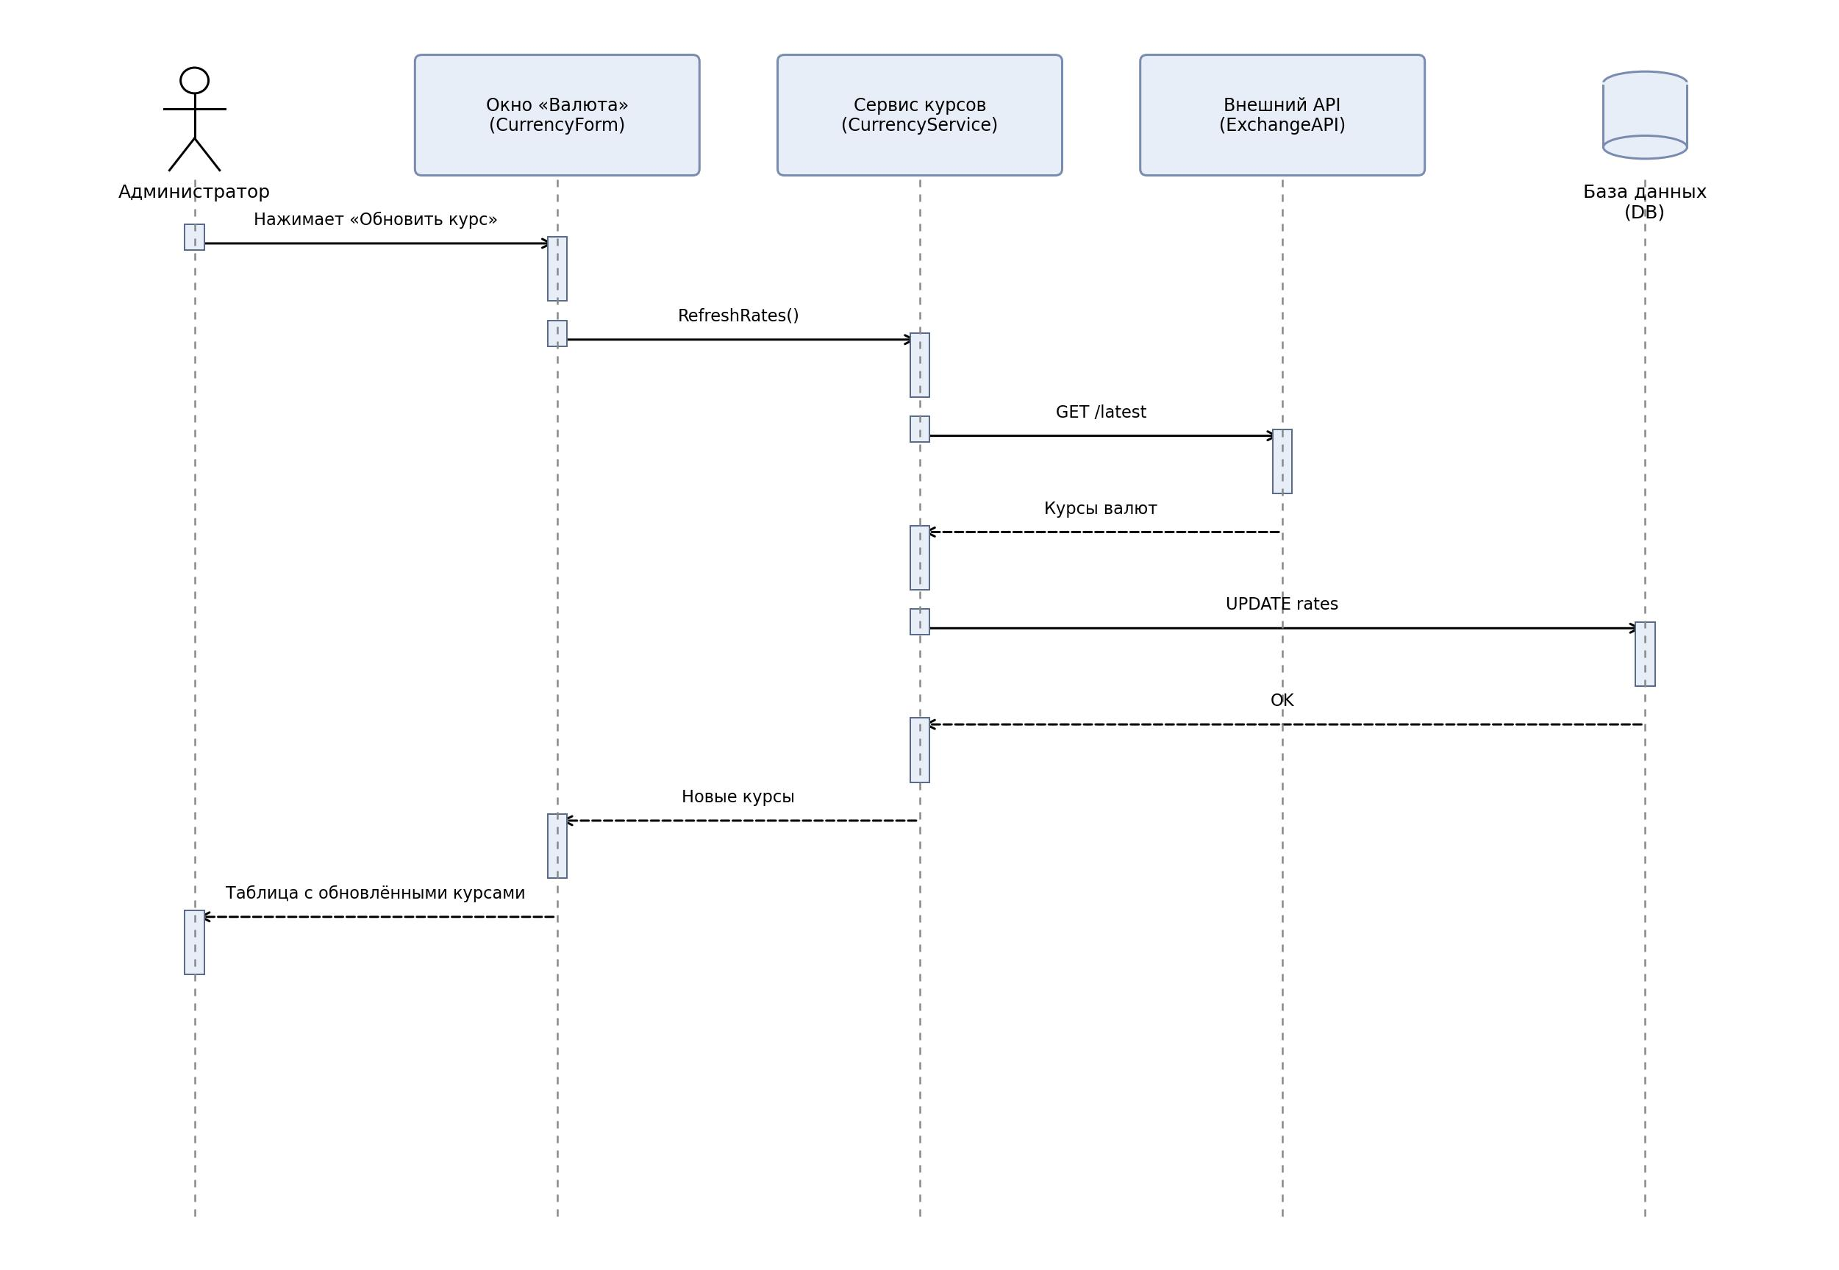
Рис. 5.1 — Диаграмма последовательности «Управление курсом валют»
6. Техническое задание
6.1. Триггер обновления
Курсы валют обновляются только по нажатию кнопки «Обновить курс» в окне «Валюта» (см. рис. 5.2). Автоматическое периодическое обновление по расписанию не предусмотрено.
6.2. Источник данных
Сервис обращается к внешнему API ЦБ РФ курсов методом GET и получает котировки по поддерживаемым валютам. При недоступности API показывается сообщение «Не удалось обновить курс» и сохраняются предыдущие значения.
6.3. Хранение
Полученные курсы сохраняются в БД с указанием даты и времени обновления. В таблице курсов отображается отметка «Обновлено: ДД.ММ.ГГГГ ЧЧ:ММ».
6.4. Использование
Сохранённые курсы используются для пересчёта цен и сумм в отчётах. Пока не нажата кнопка обновления, используются ранее сохранённые курсы.
Макеты интерфейса
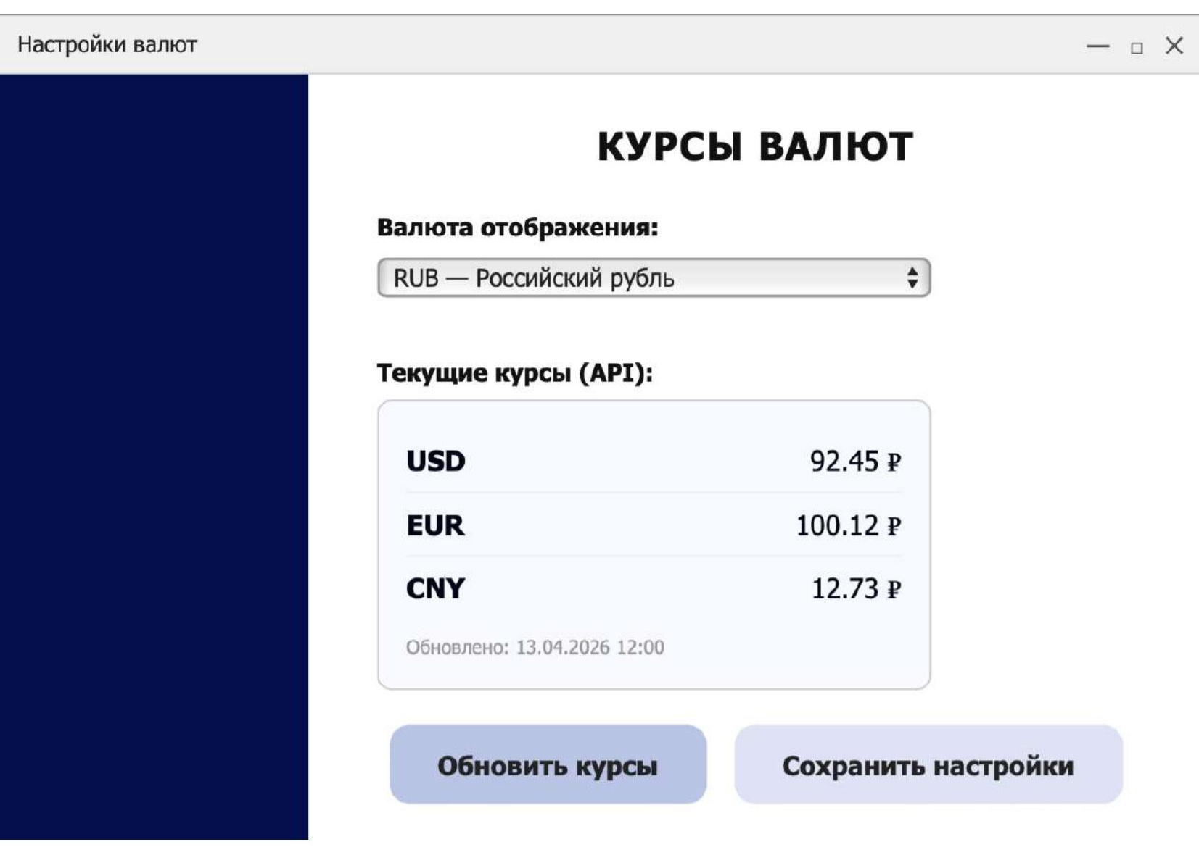
Рис. 5.2 — Окно «Валюта» с кнопкой «Обновить курс»

User Story 6. Аналитика и отчёты
1. User Story
Как администратор, я хочу видеть отчёты по выручке, себестоимости и прибыли за выбранный период и распечатывать таблицу, чтобы оценивать результаты работы склада.
2. Пользователи
Администратор
3. Место
Главное меню — плитка «Аналитика»
Окно «Аналитика» (AnalyticsForm)
Сервис аналитики (AnalyticsService)
4. Задачи
4.1 Реализовать окно с выбором периода и типа отчёта.
4.2 Реализовать расчёт показателей: выручка, себестоимость, прибыль.
4.3 Реализовать отображение результатов в таблице.
4.4 Реализовать кнопку «Печать», отправляющую таблицу на принтер.
4.5 Поддержать переключение валюты отображения.
5. Диаграмма последовательности
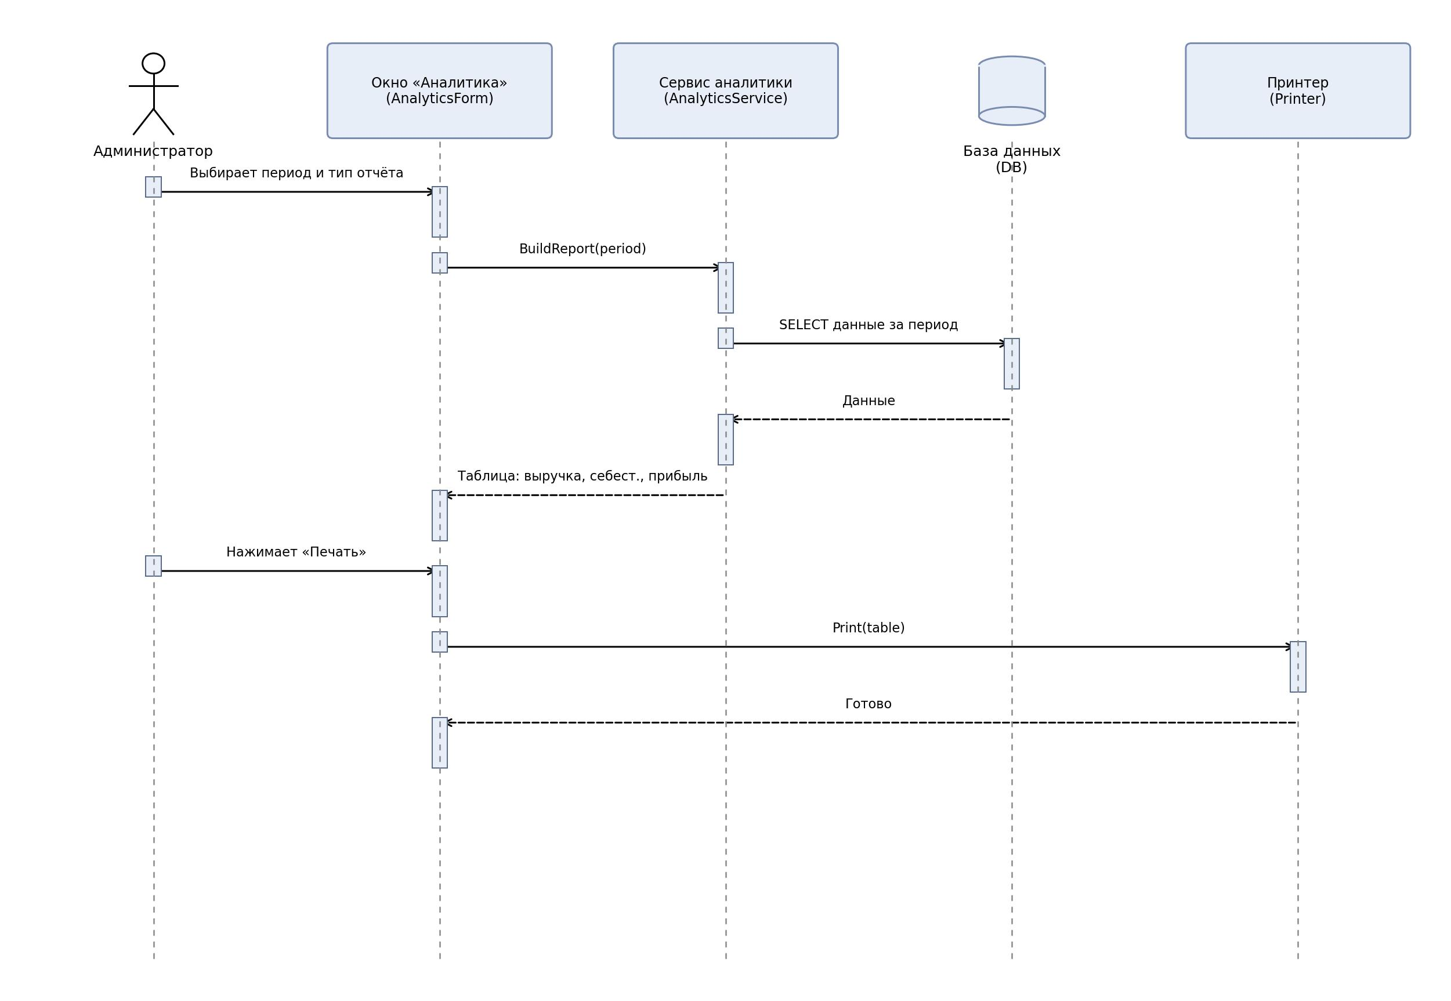
Рис. 6.1 — Диаграмма последовательности «Аналитика и отчёты»
6. Техническое задание (см 6.2)
6.1. Выбор периода
Пользователь выбирает период (с / по) и тип отчёта (выручка, себестоимость, прибыль). После выбора нажимает «Сформировать».
6.2. Расчёт показателей
Сервис AnalyticsService выбирает данные по продажам и поставкам за период и рассчитывает: выручку (сумма продаж), себестоимость (сумма закупочных цен реализованных товаров) и прибыль (выручка − себестоимость).
6.3. Печать
Кнопка «Печать» отправляет на принтер только таблицу с данными отчёта. Генерация PDF не выполняется — печать идёт напрямую.
6.4. Валюта
В окне доступно переключение валюты отображения. Пересчёт выполняется по последнему сохранённому курсу из раздела «Валюта».
Макеты интерфейса
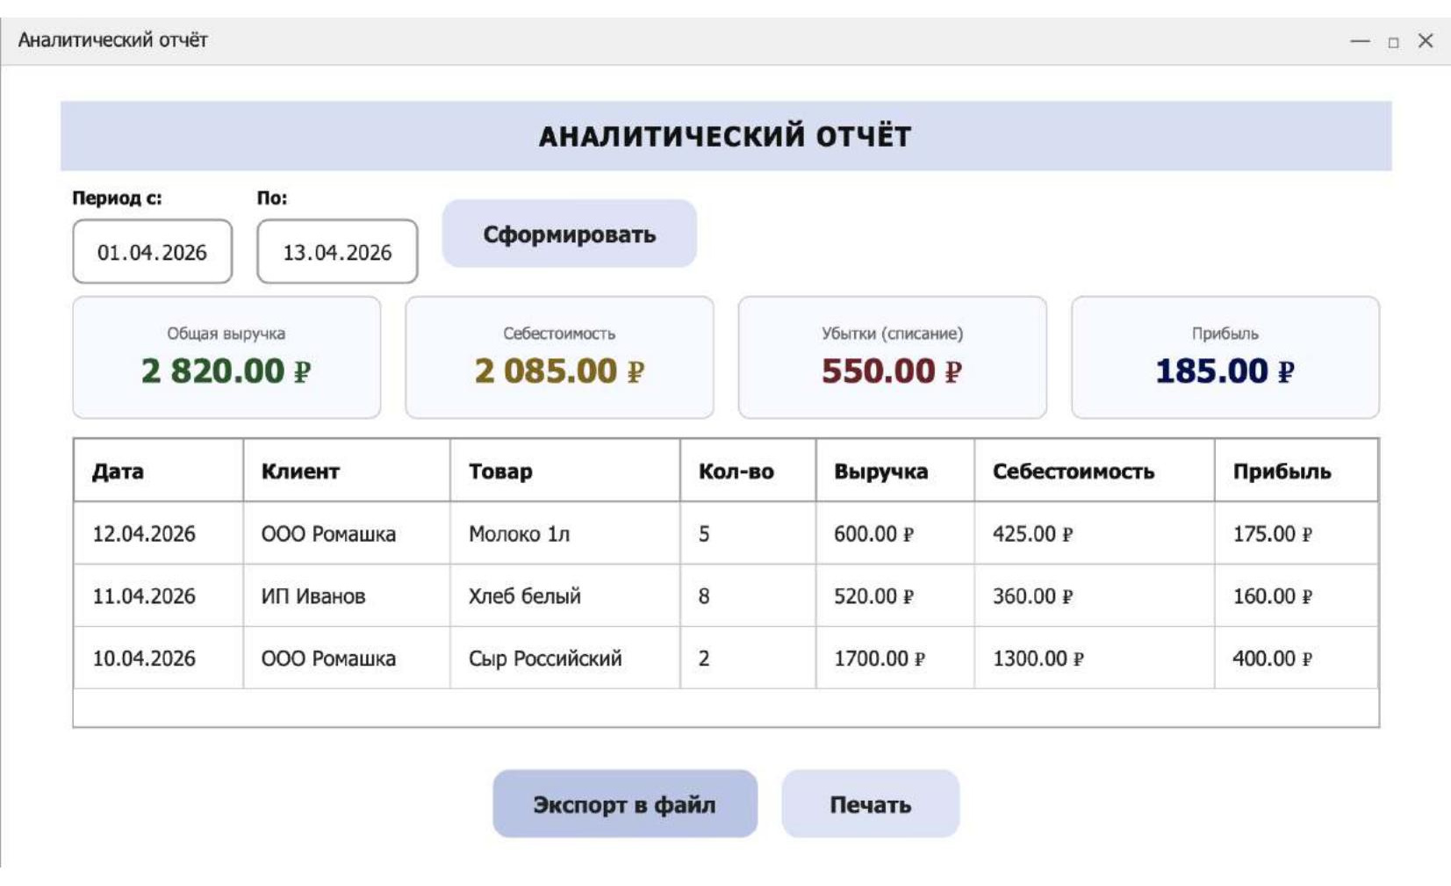
Рис. 6.2 — Окно «Аналитика» с таблицей и кнопкой печати

User Story 7. История отгрузок с поиском
1. User Story
Как администратор, я хочу искать поставки в истории по клиенту, дате и позиции, чтобы быстро находить нужные записи.
2. Пользователи
Администратор
3. Место
Главное меню — плитка «История поставок»
Окно «История поставок» (HistoryForm)
Сервис истории (HistoryService)
4. Задачи
4.1 Реализовать окно с таблицей всех поставок.
4.2 Реализовать панель фильтров: «Клиент», «Дата», «Позиция».
4.3 Реализовать применение фильтров и обновление таблицы.
4.4 Реализовать сброс фильтров.
5. Диаграмма последовательности
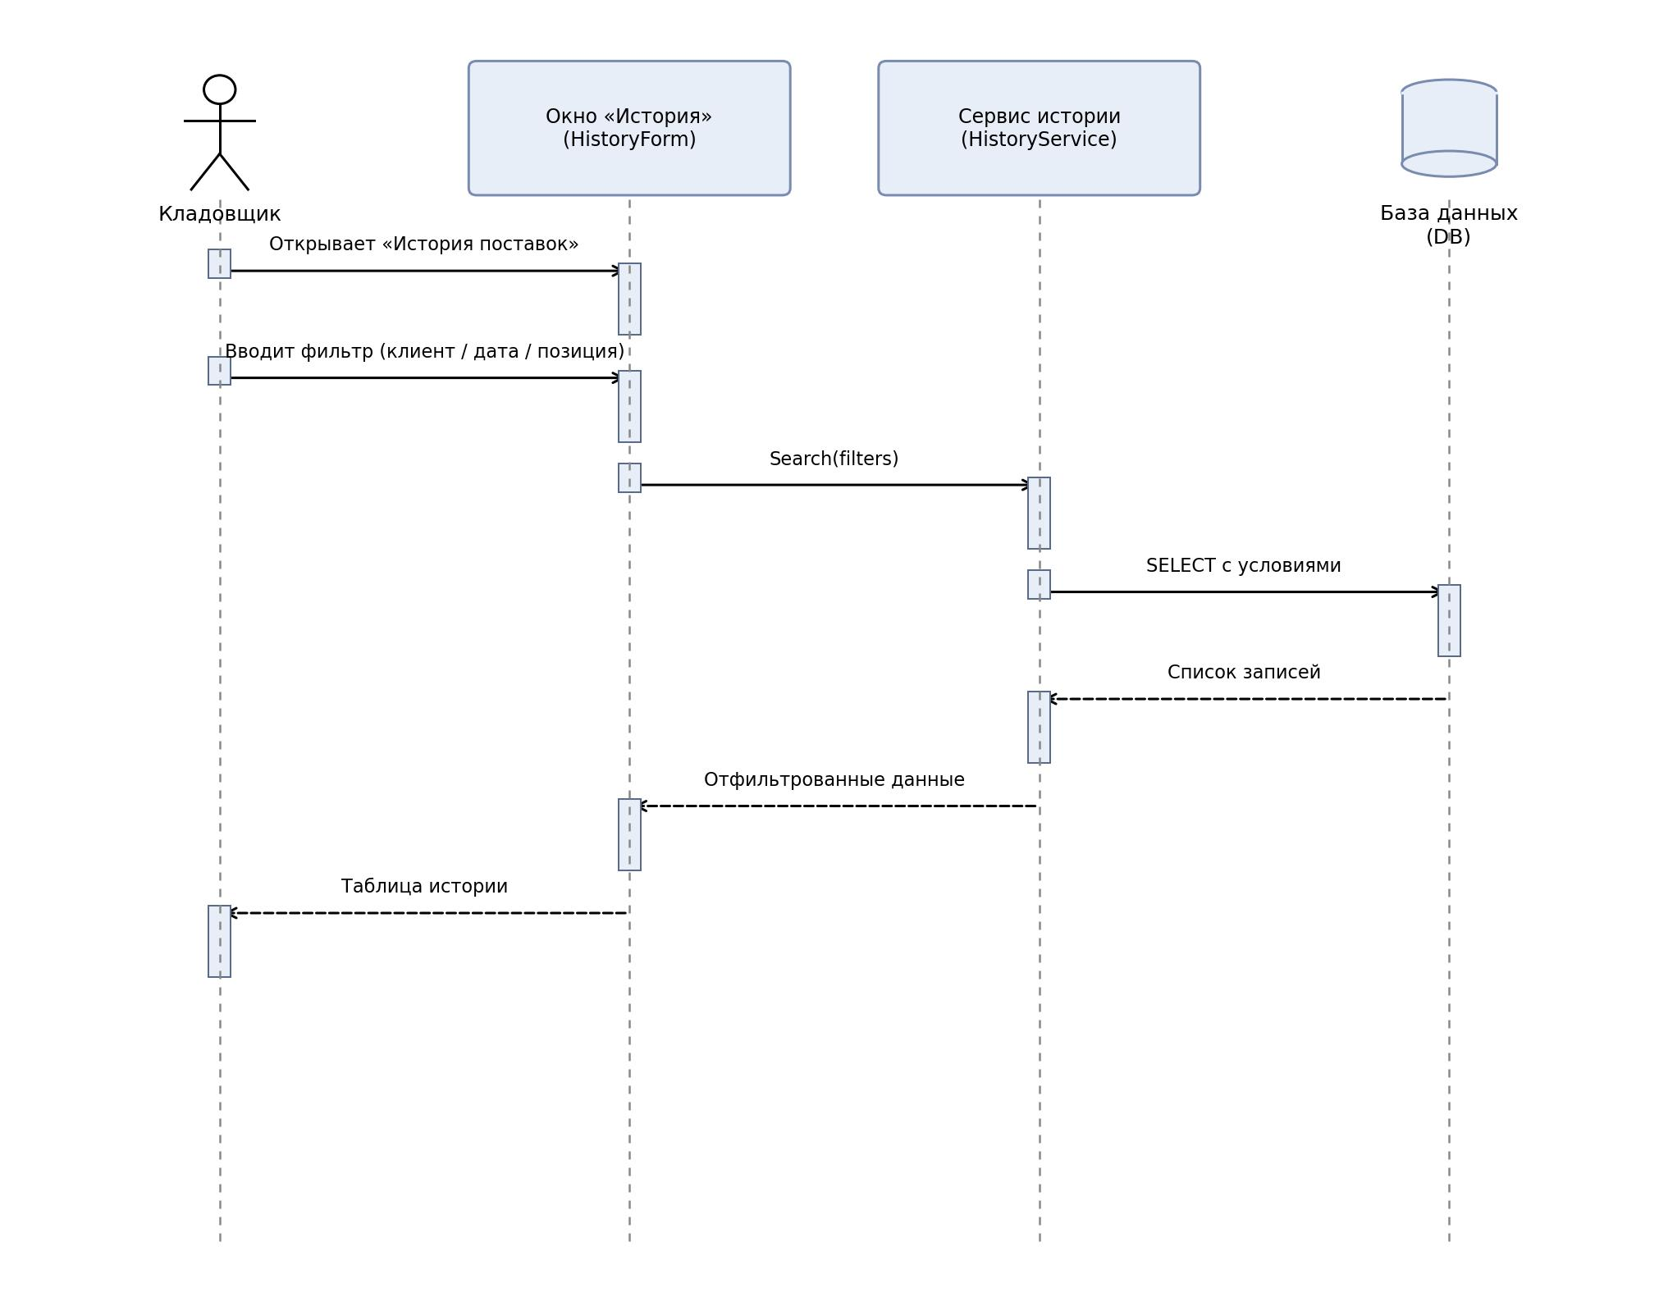
Рис. 7.1 — Диаграмма последовательности «История поставок с поиском»
6. Техническое задание (см 7.2)
6.1. Состав таблицы
Колонки: «Дата», «Клиент», «Позиция», «Количество», «Сумма». Сортировка по любому столбцу — по нажатию на заголовок.
6.2. Фильтры
Поле «Клиент» — текстовый поиск. Поле «Дата» — выбор диапазона. Поле «Позиция» — текстовый поиск по наименованию или артикулу. Фильтры комбинируются по «И».
6.3. Применение фильтра
При изменении любого фильтра таблица обновляется автоматически. Кнопка «Сбросить» очищает все поля фильтра и возвращает полный список.
Макеты интерфейса
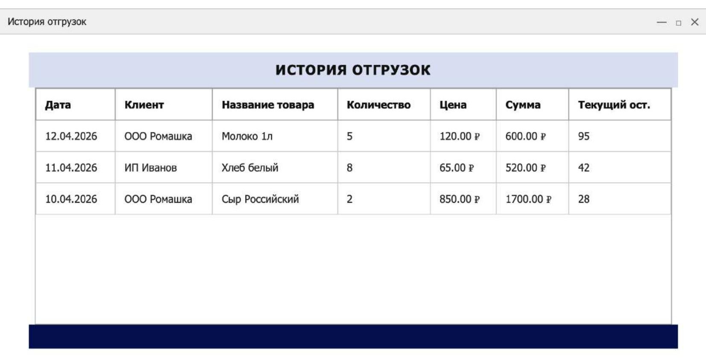
Рис. 7.2 — Окно «История поставок» с фильтрами по клиенту, дате и позиции

User Story 8. Управление товарами (список и создание)
1. User Story
Как пользователь и администратор — иметь возможность создавать, изменять и удалять товары, чтобы поддерживать актуальный каталог.
2. Пользователи
Кладовщик, Администратор
3. Место
Главное меню — плитка «Товары»
Окно «Список товаров» (ProductForm)
Окно «Создание товара»
Сервис товаров (ProductService)
4. Задачи
4.1 Реализовать окно списка товаров с таблицей.
4.2 Для администратора/кладовщика— добавить кнопки «Изменить» и «Удалить» рядом со строками.
4.3 Реализовать диалог «Создание товара» с полями каталога.
4.4 Реализовать сохранение нового товара через ProductService.
5. Диаграмма последовательности
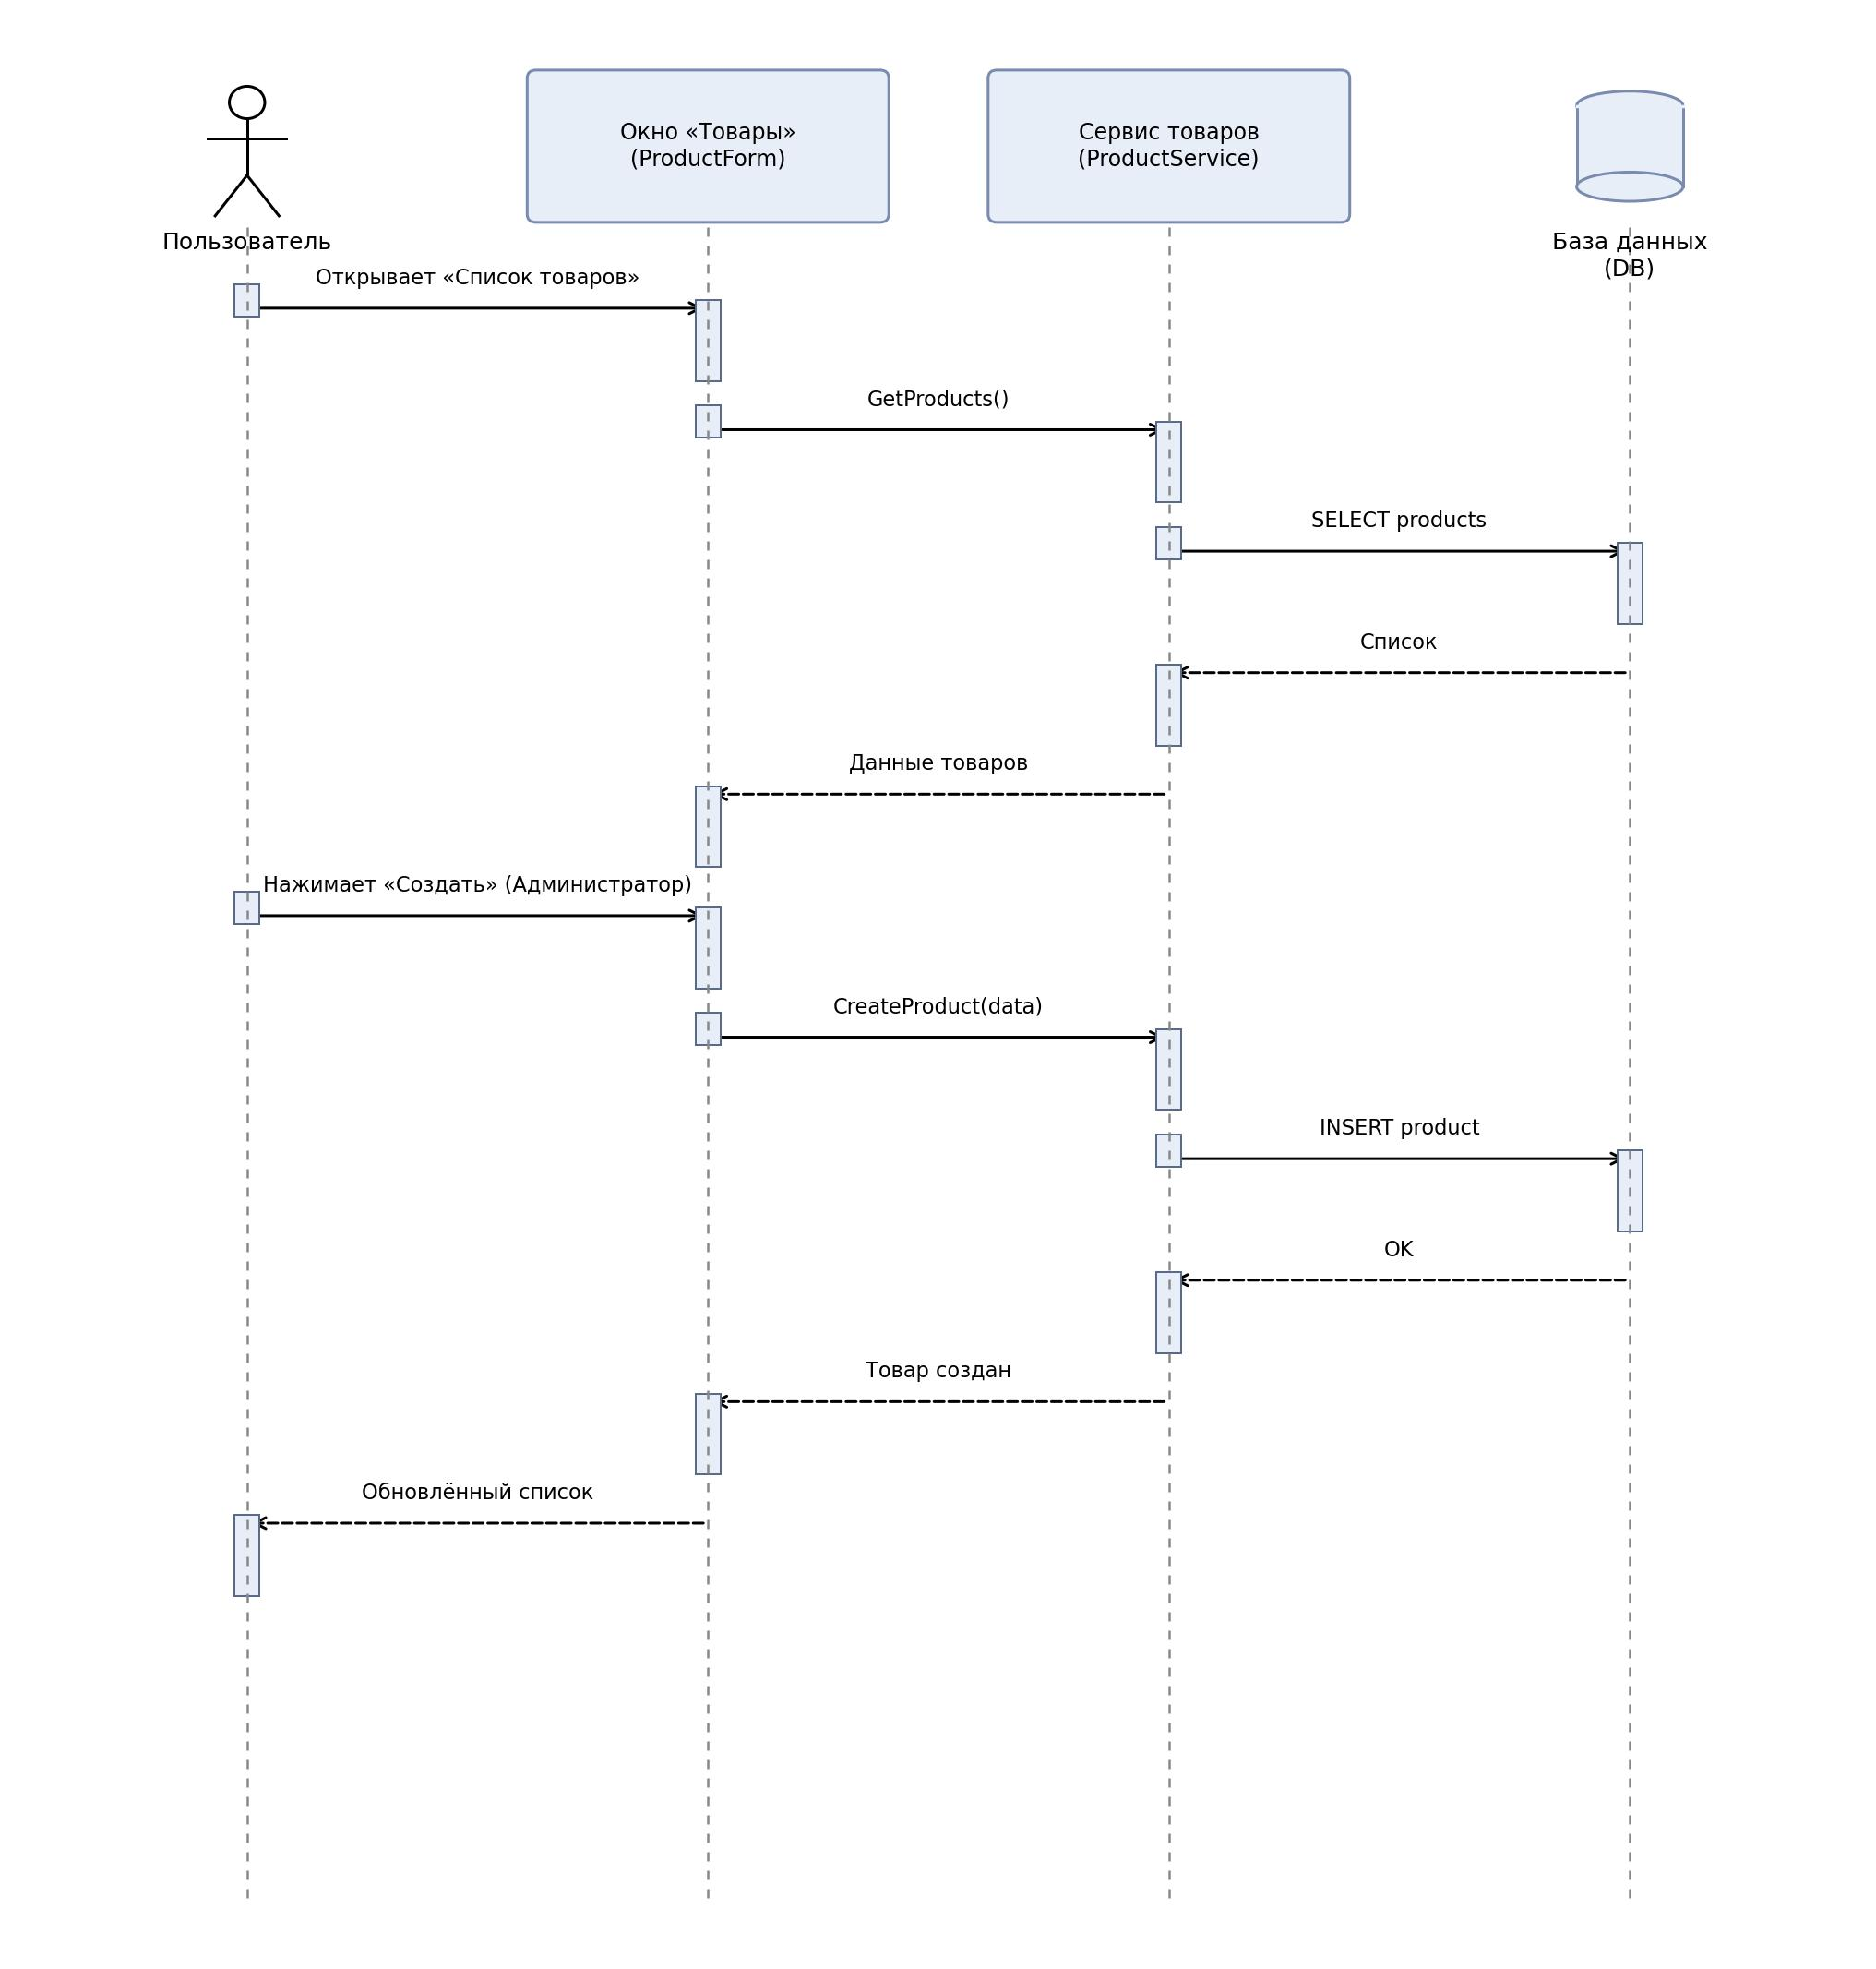
Рис. 8.1 — Диаграмма последовательности «Управление товарами (список и создание)»
6. Техническое задание
6.1. Список товаров — администратор/кладовщик
В строке таблицы доступны действия «Изменить» и «Удалить» (см. рис. 8.2). Сверху расположена кнопка «Создать товар».
6.2. Диалог создания
Диалог «Создание товара» (см. рис. 8.3) содержит поля: «Артикул», «Наименование», «Категория», «Единица измерения», «Цена закупки». Кнопки «Сохранить» и «Отмена».
6.3. Сохранение
При нажатии «Сохранить» данные передаются в ProductService.CreateProduct(data) и записываются в БД. После успешного INSERT диалог закрывается, список обновляется.
Макеты интерфейса
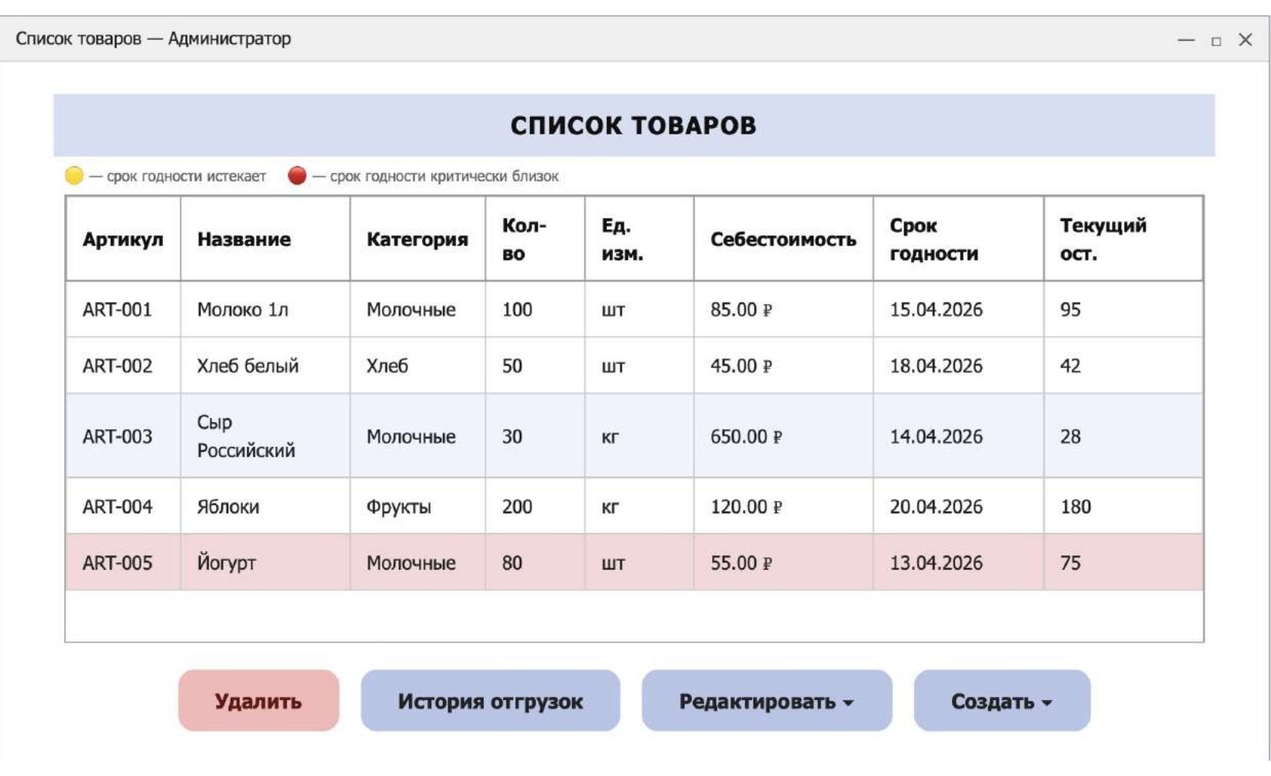
Рис. 8.2 — Список товаров — представление администратора/кладовщика
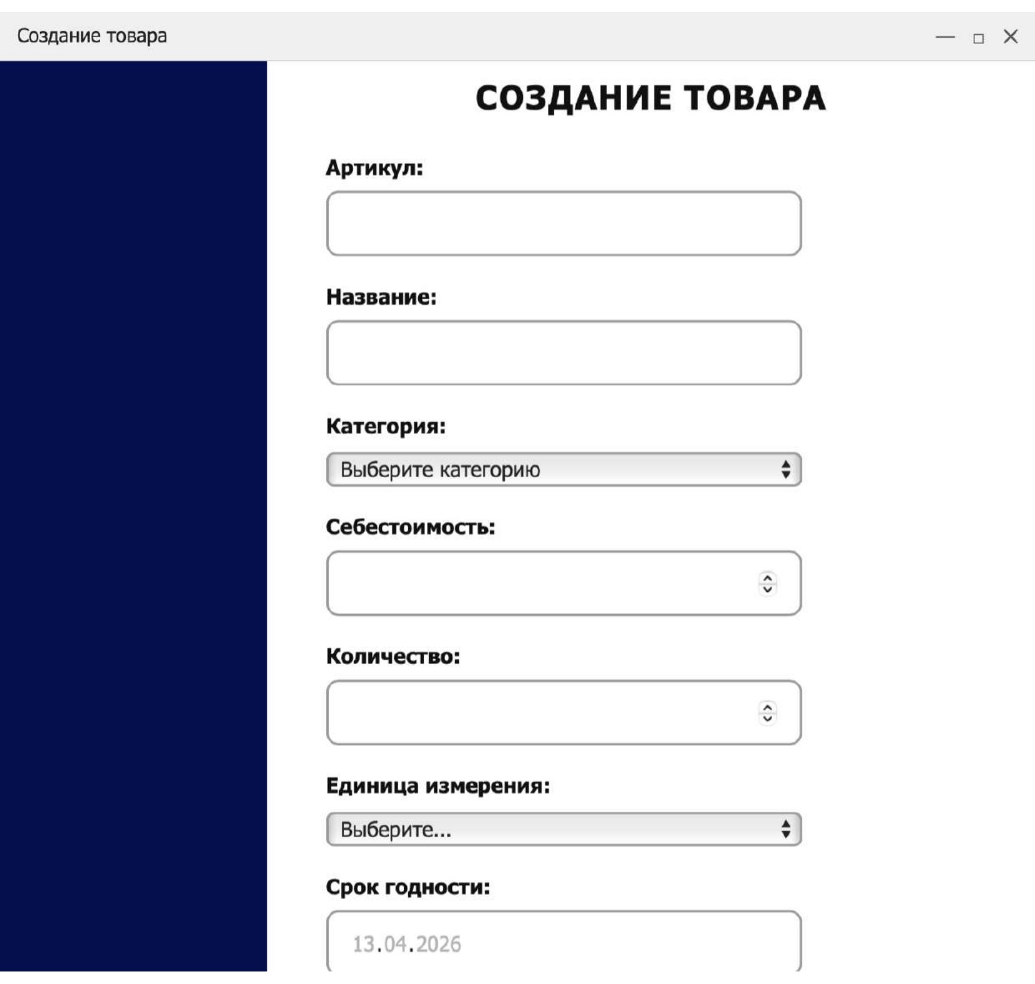
Рис. 8.3 — Диалог «Создание товара»

Рис. 8.4 --- Диалог ошибки создания товара/поставки (аналогичного типа ошибки генерируются во всех других окнах)

